父後七日 7 Days in Heaven
父後七日是臺灣作家劉梓潔的作品，以散文方式敘述一個從彰化縣北上工作的青年返鄉奔父喪七日的故事，以黑色幽默手法展現出道教與台灣喪葬習俗。

此作品於2006年獲得林榮三文學獎的散文組首獎，並在導演王育麟的鼓舞推動下，改編為電影，並邀請劉梓潔擔任編劇與共同導演。電影於2010年8月27日上映
導演
王育麟、劉梓潔

主演
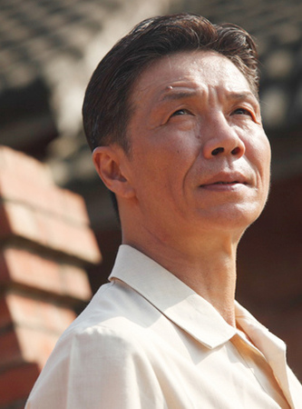
張嘉年（太保）  飾 父親 | 吳朋奉  飾 道士阿義 | 張詩盈  飾 孝女白琴

學生課後影評

